**СПОРТИВНЫЙ КЛУБ** **«ЮНЫЙ ОЛИМПИЕЦ»** – общественная организация педагогов и обучающихся, способствующая пропаганде олимпийского движения, модернизации системы физического воспитания и системы развития массового, детско-юношеского спорта в образовательном учреждении, в том числе в ходе реализации Всероссийского физкультурно-спортивного комплекса "Готов к труду и обороне" (ГТО).

**Целью создания спортивного клуба** являются: организация и проведения спортивно-массовой работы в образовательном учреждении; повышение эффективности использования возможностей физической культуры и спорта в укреплении здоровья, гармоничном и всестороннем развитии личности.

**Задачами спортивного клуба являются:**

* активизация физкультурно-спортивной работы и участие всех школьников в спортивной жизни школы;
* укрепление здоровья и физического совершенствования обучающихся школы на основе систематически организованных обязательных внеклассных спортивно-оздоровительных занятий всех детей;
* закрепление и совершенствование умений и навыков учащихся, полученных на уроках физической культуры, формирование необходимых физических качеств;
* привлечение к спортивно-массовой работе родителей обучающихся школы;
* профилактика асоциальных проявления в детской и подростковой среде, выработка потребности в здоровом образе жизни.

**СТРУКТУРА СПОРТИВНОГО КЛУБА**

Работа спортивного клуба «Юный олимпиец» проводится на основе широкой инициативы обучающихся.

Высшим органом ученического самоуправления школьного спортивного клуба является Совет спортивного клуба.

Общее собрание клуба выбирает открытым голосованием Совет спортивного клуба и его руководителя сроком на один год. Количественный состав Совета определяется общим собранием активистов физической культуры.

Руководство работой осуществляют:

* в классах - физкультурные организаторы (физорги), избираемые сроком на один год;
* в командах капитаны, избираемые сроком на один год, спортивный сезон или на время проведения спортивного мероприятия;
* в судейских коллегиях – судейские бригады по видам спорта, избираемые сроком на один год или на время проведения физкультурно-спортивного мероприятия.

Руководителем спортивного клуба является один из учителей физической культуры образовательного учреждения. Деятельность руководителя спортивного клуба регламентируется должностными обязанностями.

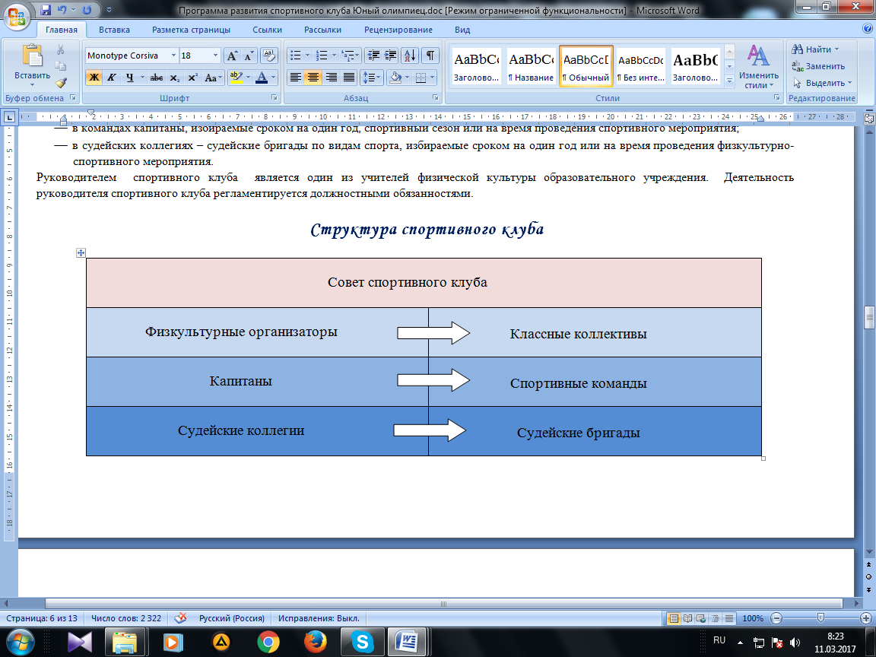

*ОРГАНИЗАЦИЯ И СОДЕРЖАНИЕ РАБОТЫ СПОРТИВНОГО КЛУБА*



**ОСНОВНЫЕ ФУНКЦИИ**

**СПОРТИВНОГО КЛУБА:**

* привлечение обучающихся к занятиям физической культурой и спортом;
* открытие спортивных объединений;
* активная пропаганда олимпийского движения;
* обеспечение систематического проведения внеклассных спортивно-массовых мероприятий с обучающимися;
* проведение внутришкольных соревнований, спортивных встреч между классами и другими школами;
* реализация Всероссийского физкультурно-спортивного комплекса "Готов к труду и обороне" (ГТО);
* организациями участия в олимпиадах различных уровней, проводимых органами управления образования;
* проведение спортивных праздников;
* проведение широкой пропаганды физической культуры и спорта в школе;
* расширение и укрепление материально-технической базы школы;
* формирование сборной команды школы для участия в соревнованиях более высокого ранга.

**ПРАВА И ОБЯЗАННОСТИ ВОСПИТАННИКОВ СПОРТИВНОГО КЛУБА**

**Воспитанники спортивного клуба имеет право:**

* **бесплатно пользоваться спортивным инвентарем, оборудованием и сооружениями, а также методическими пособиями;**
* **получать консультации;**
* **избирать и быть избранным в Совет спортивного клуба;**
* **систематически проходить медицинское обследование;**
* **вносить предложения по совершенствованию работы спортивного клуба.**

**Воспитанники спортивного клуба обязаны соблюдать:**

* **установленный порядок;**
* **соблюдать правила техники безопасности при проведении занятий;**
* **бережно относиться к имуществу и спортивному инвентарю;**
* **показывать личный пример, здорового образа жизни.**

**СРОКИ, МЕСТО И ПОРЯДОК**

**ПРОВЕДЕНИЯ** *XXVII****С*ПАРТАКИАДЫ**

**ШКОЛЬНИКОВ СУРГУТСКОГО РАЙОНА**

|  |  |  |  |  |
| --- | --- | --- | --- | --- |
| № | Вид спорта | Сроки проведения | Место проведения | Состав команды |
| 1. | Национальные виды спорта* | октябрь | с.п. Солнечный ЦСП «Атлант» | 5 чел (юноши) |
| 2. | Пулевая стрельба * | ноябрь | МАОУ «Лянторская СОШ №7»  с.п. Солнечный, Стрелковый тир  МБОУ «Фёдоровская СОШ №2» | 8 чел  (4 юн + 4 дев) |
| 3. | Мини-футбол | ноябрь | с.п. Солнечный ЦСП «Атлант» | 10 чел (юноши) |
| 4. | Гиревой спорт | декабрь | с.п. Солнечный ЦСП «Атлант» | 7 чел (юноши) |
| 5. | Баскетбол (юноши) (финал) | февраль | «Витязь»  с.п. Солнечный ЦСП «Атлант» | 10 чел (юноши) |
| 6. | Баскетбол (девушки) (финал) | февраль | с.п. Солнечный ЦСП «Атлант» | 10 чел (девушки) |
| 7. | Лыжные гонки | март | п.Барсово | 10 чел  (5юн + 5дев) |
| 8. | Шахматы (финал) | март | с.п. Солнечный ЦСП «Атлант» | 5 чел  (3 юн + 2 дев) |
| 9. | Настольный теннис | март | с.п. Солнечный ЦСП «Атлант» | 3 чел( 2 юн + 1 дев) |
| 10. | Волейбол (юноши) (финал) | апрель | МБОУ «Солнечная СОШ №1»  с.п. Солнечный ЦСП «Атлант» | 10 чел (юноши) |
| 11. | Волейбол (девушки) (финал) | апрель | МБОУ «Солнечная СОШ №1»  с.п. Солнечный ЦСП «Атлант» | 10 чел (девушки) |
| 12. | Легкая атлетика | Май | г. Лянтор стадион «Центральный» | 12 чел (6юн.+ 6дев.) |